


Ежемесячная газета №23
октябрь 2009 г.



Никогда не собьётся с пути
Тот, кто знает, куда идти.
Результаты выборов Председателя УСШ:
23 сентября в нашей школе состоялись выборы Председателя УСШ. На пост Председателя баллотировались 9 кандидатов из 9-11 классов. 18 сентября состоялась предвыборная ученическая конференция, на которой был зачитан доклад Председателя УСШ Дергачёвой Алёны о проделанной работе. Работа УСШ в 2009-2010гг. оценена на 4 (хорошо), т.к. не все штабы работали в полную силу.
Всего проголосовало 367 человек, из них:
За Сергеичеву Тоню проголосовал каждый 7 избиратель (48 голосов),
За Будаева Кирилла - каждый 6 избиратель ( 61 голос),
За Антонову Леру – каждый 5 (75 голосов)
За Дергачёву Алёну – каждый 4 ( 90 голосов).
Остальные кандидаты набрали меньшее количество голосов, но при этом имели хорошую поддержку ученического коллектива.
Поздравляем Дергачёву Алёну, ученицу 11а класса, с победой! Желаем ей и созданному активу УСШ творческой работы, успехов и понимания!

ПЛАНЫ
на октябрь
29 сентября - Вечер памяти В.Шукшина (ДК «Подмосковье» 9-11кл.)
2 октября – День учителя
5 октября – Заседание Актива
7 октября - Заседание УСШ
9 октября - Проверка оформления классных уголков
15 октября - Московской области посвящается... (лекторий для 7-8 кл)
16 октября - Праздник цветов (5-6 кл)
19 октября – Заседание Актива (подготовка к «Осеннему балу»)
21 октября – Международный день школьных библиотек Литературная викторина (4-6 класс)
22 октября - «Уж небо осенью дышало» (7-8 кл)
29 октября - «Осенний бал» (9-11кл)
В этом месяце - декада русского языка и литературы (по специальному плану) Классные часы
- «Александр Невский - личность нации»
- Московской области - 80!
- По плану классного руководителя
Классные мероприятия по плану классного руководителя

К юбилею Михаила Юрьевича Лермонтова.
…Наша молодежь должна знать подлинного Лермонтова и должна чтить его, ибо он – её родной старший брат; всю жизнь был молод, но молодость его кипела страстью, протестом и тоской.
А.В.Луначарский.
В день, когда от смертной раны, полученной на дуэли, умер великий Пушкин, родился новый гениальный поэт – Михаил Юрьевич Лермонтов. «Родился» - это образно. Лермонтову в год смерти Пушкина (1837г) было 23 года (родился в ночь с 14 на 15 октября 1814г). В те трагические январские дни 1837 года Россия впервые услышала голос Лермонтова, который поднял выпавшие из рук Пушкина знамя свободолюбивой русской поэзии.
Скорбные и гневные стихи Лермонтова сорвали маску с убийц – придворных холопов. Поэт пророчил им народное возмездие, утверждая, что история произнесет над ними суд неизбежный и беспощадный.
Стихотворение «Смерть поэта» переписывалось и заучивалось, необыкновенно быстро расходясь по России. Николай I получил текст последних шестнадцати срок стихотворения с надписью «Воззвание к революции».
Он хотел объявить Лермонтова сумасшедшим (как это уже было с П.Я. Чаадаевым), но затем изменил решение: поэта, возродившего мятежный дух декабристов и Пушкина, сослали на Кавказ, под пули горцев (что тоже было одним из испытанных средств расправы с непокорными…
Лермонтов повторил судьбу своего любимого поэта…Он постоянно чувствовал, как окутывают его нити подлого заговора правящей верхушки…
14 июня 1841 года на дуэли он был убит наповал. Ему не исполнилось ещё и 27 лет. Но то, что он оставил нам, представляет собой выдающееся явление русской мировой литературы.
И лирику поэта и на его прозаический роман «Герой нашего времени» знают и любят образованные люди.

Что нового?
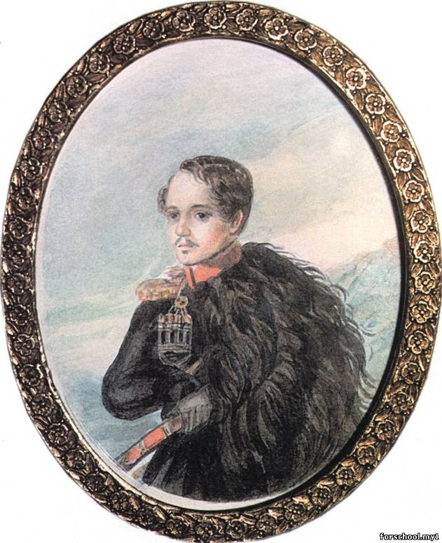
РОДИНА

Люблю отчизну я, но странною любовью!
Не победит ее рассудок мой.
Ни слава, купленная кровью,
Ни полный гордого доверия покой,
Ни темной старины заветные преданья
Не шевелят во мне отрадного мечтанья.
Но я люблю - за что, не знаю сам -
Ее степей холодное молчанье,
Ее лесов безбрежных колыханье,
Разливы рек ее, подобные морям;
Проселочным путем люблю скакать в телеге
И, взором медленным пронзая ночи тень,
Встречать по сторонам, вздыхая о ночлеге,
Дрожащие огни печальных деревень;
Люблю дымок спаленной жнивы,
В степи ночующий обоз
И на холме средь желтой нивы
Чету белеющих берез.
С отрадой, многим незнакомой,
Я вижу полное гумно,
Избу, покрытую соломой,
С резными ставнями окно;
И в праздник, вечером росистым,
Смотреть до полночи готов
На пляску с топаньем и свистом
Под говор пьяных мужичков.
1841

И через всю жизнь проносим мы в душе образ этого человека – грустного, строго, нежного, скромного, властного, смелого, благородного, язвительного, мечтательно, насмешливого, застенчивого, наделённого могучими страстями и волей и проницательным беспощадным умом. Поэта гениального и так рано погибшего. Бессмертного и навсегда молодого.
Иракилий Андроников.

Сведение о профилях выпускников 11-х классов.
В Вуз Всероссийской Государственной налоговой академии при Минфине РФ, поступило 3-е выпускников. В Российский Государственный университет туризма и сервиса - 4 выпускника нашей школы. Российский университет кооперации поступило 3-е человек, в Московский государственный строительный университет поступило 2-е наших бывших учеников.. В Российский государственный строительный университет, в Московскую государственную лесотехническую академию, в Российскую Академию им. Плеханова, в Академию экономической безопасности при МВД РФ, в Московский государственный областной педагогический университет, в Московский государственный педагогический университет, в Московский институт экономики, информатики и статистики, Московский институт банковского дела, в Московский государственный университет, и Гуманитарный институт телевидения и радиовещания им. Литовчина, в Московский государственный медико-стоматологический поступило по 1-му выпускнику. В Московский государственный институт инженеров транспорта поступило 2-е человек.
Всего в ВУЗы поступили 25 человек из них 9 человек на бюджетные места это около 31%.
Нет не одного человека, которые пошли бы работать, а не учиться.
Так же есть четыре человека, которые поступили в средние спец. учебные заведения. Из них 3-е выпускников поступило на бюджетные места.

Экология
17 октября. Иерофей (Ерофеев день). С Ерофея и зима шубу надевает. На Ерофея лешие пропадают: они ломают деревья, гоняют зверей и проваливаются. Крестьяне в лес не ходят - леший бесится.
18 октября. Харитинин день. Женщины начинают ткать холсты. Ткаческое мастерство в народе ценилось вровень с ! земледельческим. Об умелой хозяйке уважительно говорили: "Пряла и ткала, весь дом одевала".
19 октября. Денисы Позимские. Отстал от ночи день - запнулся валенком за пень. Потянул Денис день на низ.
20 октября. Сергий Зимний. "Сергий зиму начинает". "Если выпадет снег, когда деревья еще листву не сбросили, он скоро растает".
21 октября. Пелагея и Трифон. "С Трифона, Пепагеи все холоднее". 'Трифон шубу чинит, Пелагея рукавички шьет".
22 октября. Яков Дровопилец. Наступает пора заготовки дров на зиму.

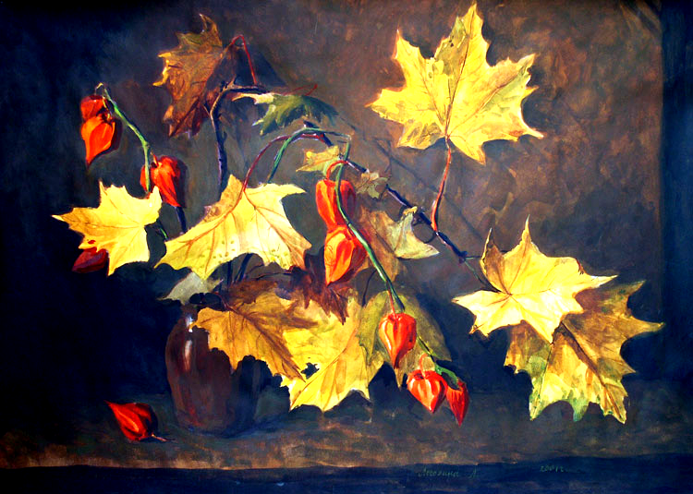

23 октября. Евлампий Зимоуказатель. На Евлампия рога месяца показывают на ту сторону, откуда быть ветрам. Если рога месяца на полночь (на север) - быть скорой и строгой зиме, снег ляжет посуху; если на полдень (на юг)-скорой зимы не жди, будет грязь да слякоть, до самой Казанской (4 ноября) осень снегом не умоется, в белый кафтан не нарядится.
27 октября. Параскевия Пятница, Парасковии грязнихи, порошихи. На грязниху не бывает сухо. Если грязь велика, лошадиное копыто заливается водою, то выпавший снег сразу устанавливает зимний
путь. Было еще одно название этому дню - Параскева Трепальница (лен треплют).
31 октября. День Осия Осеннего. Конец летнего пути. Тележное колесо с осью (осией) до весны расстается.

На Урале

Этим летом мы ученицы 9 класса Карина и Аня, ездили в экспедицию от кружка КЮБЗ (Юных Биологов Московского Зоопарка) в заповедник «Денежкин камень». Заповедник находится на восточном склоне Уральских гор, в таёжном поясе. Там растут такие деревья, как ели, сосны, лиственницы, березы, карликовые берёзы и др. Всего в заповеднике насчитывается 147 видов птиц: это дятлы, дрозды, пеночки, славки, камышевки. А так же много видов млекопитающих: медведи, рассомахи, много грызунов мыши, полёвки.
В тундре на вершине Уральских гор, из ледников, которые тают только в середине июля, берёт начало множество горных, быстрых и ледяных рек. Скатываясь по камням быстрым потоком, он текут вниз в тайгу, где течение становиться медленнее. Потом сливаются с большой рекой Сосьвой.
В июне на Урале ещё лежит снег, там ещё весна. В заповеднике мы занимались орнитологией. Изучали население птиц, кто, где и как живёт. Для этого каждый день ходили на маршруты и отмечали всех встреченных и услышанных птиц.
Также искали гнёзда по заданию заповедника, чтобы было известно, какие виды птиц гнездятся в этих краях.
Очень важно было отмечать редких птиц, их количество повышает значимость заповедника.
После работы, вечером, мы всей дружной компанией пели песни у костра.
Это замечательный, активный и интересный отдых.)))))))



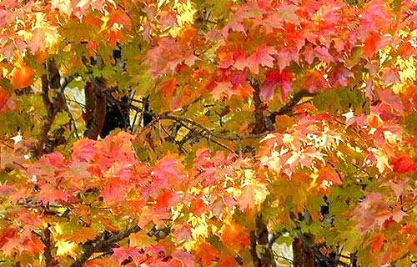

Обратная связь
«А вы знаете, что…»
Бывает ли снег в Сахаре?
В пустыне Сахара снег шел лишь однажды - 18 февраля 1979 г.
Сахара - пустыня в Африке, крупнейшая в мире. Св. 7 млн. км².
На территории Сахары полностью или частично находятся государства Марокко, Тунис, Алжир, Ливия, Египет, Мавритания, Мали, Нигер, Чад, Судан. Около 80% Сахары - равнины высотой 200-500 м

Какое озеро самое "мертвое"?
Так мы иногда пишем…

«… Конфликт между собой и своими сыновьями Тарас Бульба заложил уже в начале повести, высмеяв одежду Андрия и Остапа…»

«Онегин ехал к своему умирающему дяде, приезжает и говорит:«Скажи-ка, дядя, ведь недаром Москва, спаленная пожаром…»

«Стихотворение написано в рифму, что нередко наблюдается у поэта»
«Лермонтов родился у бабушки в деревне, когда его родители жили в Петербурге»

«Умер М.Ю.Лермонтов на Кавказе, но любил он его не поэтому!»

«Раскольников проснулся и сладко потянулся за топором…»

«У Ростовых было три дочери: Наташа, Соня и Николай…»

В начале ноября ежегодно отмечается День Матери. Учащиеся нашей школы пишут о своих мамах стихи, рассказы…
Вот отрывки из этих работ:
Ученица 6б класса МОУ СОШ №19
Филипович Анастасия
Маме
Моя мама лучше всех.
Это громко сказано,
Но за каждый свой успех
Я только ей обязана.
Мама песню запоёт -
Ручейком зальется звонким.
Братец маме подпоёт
Голоском своим негромким.
Мама спит, она устала,
Мы играем, не шалим.
Брату книжку почитаю
-Маме отдохнуть дадим.
Приберусь и стол накрою,
Жду с работы маму я.
И сидим мы дружно вместе:
Мама, папа, брат и я.
Завтра встану поутру,
Стихи о маме сочиню.
Пусть узнают все вокруг:
Моя мама - лучший друг.
Улыбнётся мне отец:
- Ну, дочурка, молодец:
Наша мама - солнца лучик,
Нет на свете её лучше.
Я желаю маме милой
Жизни долгой и счастливой.
Пусть цветёт, как маков цвет.
Лучше мамы в мире нет!
Мама знает всё про нас
Что бы с нами ни случилось.
Написала ей стихи.
Может, что-то получилось?

У меня есть самый дорогой мне человек - моя мама. Её зовут Маргарита Викторовна. Это самый любимый и нежный человек на земле. Работает моя мама в Центре Управления полетами в Звездном городке. Она знакома со многими космонавтами.
Иногда мама работает и по выходным дням. А так хочется, чтобы она осталась дома и мы вместе провели бы часок - другой. Мама -мой самый лучший друг. Я доверяю ей все свои секреты и знаю, что она внимательно выслушает и даст совет. Самодурова Полина 5а кл.

Кто на свете всех милее? Любимее? Кто первый придет на помощь? Ну, конечно, же мама.
Я хочу рассказать небольшую историю о своей маме. Моя мама воспитывает меня одна. Вот так получилось. Я её не осуждаю, не имею права, хотя мне очень не хватает папы. Да и маме одной тяжело. Мама заботится обо мне, всему меня учит, всегда объясняет то, что непонятно. Я благодарна маме за то, что она такая терпеливая, ласковая, нежная...Чуева Елена 5а кл.
Мама, так тебя люблю,
Что не знаю прямо!
Я большому кораблю
Дам названье «МАМА».
Я.Аким

Над выпуском работали:
Солдатова Алёна
Антонова Валерия
Туйгузина Евгения
Подлегаева Дарья
Квасова Ирина
Евсеева Анна
Фоменко Карина



